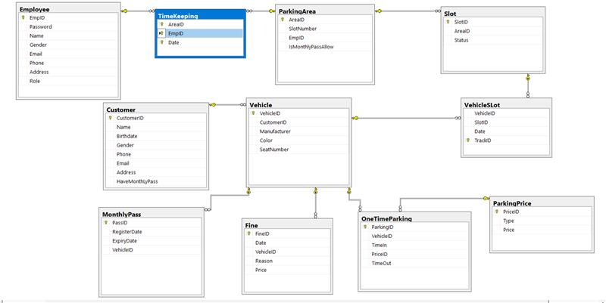

Giải thích Database:  
Mỗi Customer có thể sở hữu nhiều Vehicle, nhưng mỗi vehicle chỉ có một MonthlyPass(PassID) và đậu ở 1 Slot chỉ định.  
Parking Area được chia ra làm 2 area theo AreaID: Monthly,Daily; một ParkingArea chứa nhiều Slot(Tổng số slot bằng SlotNumber).  
MonthlyPassPrice gồm 2 loại giá: Vip,Normal.  
Daily ParkingPrice được tính theo CostPerHour hoặc CostPerDay.

Các chức năng chính:

1. **Admin Side:**

* Chức năng login,logout.
* CRUD Employee.
* Update employee role only.
* Thống kê (theo ngày/ tháng/ quý/ năm)
  + MonthlyPass:
    - Số lượng người đăng kí vé tháng.
    - Số tiền kiếm được.
  + DailyPass:
    - Số lượng người đăng kí.
    - Số tiền kiếm được.
* Update MonthlyPassPrice,ParkingPrice.

1. **Employee:**
   * Login,Logout.
   * Hiển thị danh sách Slot (status : Available,Taken).
   * **Manage DailyParking Customer :**
   * **List DailyParking customer :** table bao gồm (customerID, Name, phone, vehicleID, slotID, areaID, TimeIn, TimeOut, Type).
   * **Search DailyParking Customer:** search theo customerID.
   * **Add Customer DailyParking:** 
     + Input customerName, phone, vehicleID, Type.
     + ParkingID, TimeIN
     + slotID, AreaID. (get button value).
   * **Delete Customer DailyParking.**
   * **Tính tiền customer DailyParking.**
   * **Manage Monthly Customer :**
   * **List Monthly Customer:** table bao gồm (customerID, Name, phone, vehicleID, SlotID, AreaID, manufacturer, PassID, Type, registerDate, expiryDate).
   * **Search Monthly Customer.**
   * **Add Monthly Customer:**
     + Input đầy đủ table Customer.
     + Input đủ table Vehicle.
     + Input đầy đủ MonthlyPass (ngoại trừ timeIn,timeOut).
     + Update vehicleID, Status trong bảng Slot theo SlotID được chọn(get button value).
   * **Delete Monthly Customer.**
   * **Gia hạn Monthly Customer:**
     + Update ExpiryDate trong bảng MonthlyPass.